Tool #01 Feedbackr - die einfachste Art der Interaktion mit Ihren Lernenden
Autor:innen | Clarissa Braun und Karin Pichler
Veröffentlichung | Februar 2020
Lizenz | Lizenziert unter der Creative-Commons-Lizenz CC BY-SA 4.0.
Karin Pichler: „Feedbackr ist ein hochmodernes Audience-Response-System, ein A R S. Es nutzt die Geräte Ihrer Teilnehmenden und benötigt keine zusätzliche Hardware.“

Wie funktioniert Feedbackr?
Klicken Sie auf den Link, um zur Homepage von Feedbackr zu gelangen.
Sehen Sie sich einen Video-Trailer zu Feedbackr an.

Was kann Feedbackr für Ihre Lehre leisten?
- Feedbackr ist anonym. Mit feedbackr erhalten Sie aufrichtige Antworten, da es für die Teilnehmenden anonym ist. Sei es anonymes ehrliches Feedback oder Antworten auf heikle Fragen – feedbackr ermöglicht Ihnen das!
- Sie erhalten Ergebnisse in Sekundenschnelle. Die Teilnahme an feedbackr ist sehr einfach. Innerhalb von Sekunden erhalten Sie die Ergebnisse, unabhängig von der Publikumsgröße.
- Es ist keine App erforderlich. Ihre Teilnehmer:innen können mit feedbackr sofort abstimmen und müssen keine App installieren. Benötigt werden lediglich eine Internetverbindung und ein Browser.
- Es gibt keine gegenseitige Beeinflussung. Bei manuellen Abstimmungen können gruppendynamische Effekte auftreten. Da Sie jedoch bestimmen können, wann die Ergebnisse für alle Teilnehmer:innen sichtbar sind, beeinflussen sich Ihre Teilnehmer:innen nicht gegenseitig.

Tipp
Aus Sicht der Studierenden kann das A R S noch einen weiteren Vorteil bieten, wie uns die Geschichte der feedbackr-Gründerin Karin Pichler zeigt: Als introvertierte, schüchterne Studentin hatte sie oft Probleme in Lehrveranstaltungen ihre Fragen zu stellen und dachte häufig, dass alle außer ihr die Lehrinhalte vollständig verstehen. Durch feedbackr können sich Studierende besser im großen Feld einschätzen und erkennen, dass sie mit ihrem „Unwissen“ oft nicht alleine sind. Dieses Wissen können Lehrende wiederum nutzen, um entweder in der Lehrveranstaltung auf die Problematik einzugehen, oder Studierende mit unterschiedlichen Wissensständen zu Lerngruppen zusammenzubringen.

Wie kann ich als T U-Lehrende:r Feedbackr nutzen?
Sie können Sich mit Ihrer T U-Graz-Mailadresse kostenlos bei feedbackr registrieren. Die T U Graz hat eine Campus-Lizenz bei feedbackr, daher stehen Ihnen alle Optionen in der Anwendung zur Verfügung.
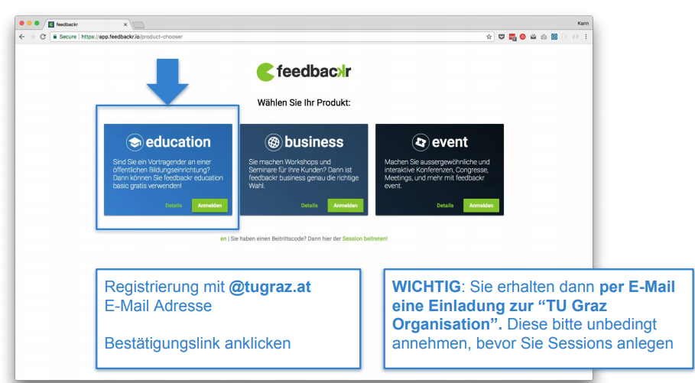
- Gehen Sie auf die Homepage von Feedbackr und wählen Sie die Education-Lizenz aus.
- Registrieren Sie sich mit Ihrer T U-Graz-Mailadresse.
- Klicken Sie den Bestätigungslink an. Wichtig: Sie erhalten dann per E-Mail eine Einladung zur T U-Graz-Organisation. Nehmen Sie diese an, bevor Sie eine Sitzung (Session) anlegen.
- Sie können nach der Registrierung eine Sitzung für Ihre Lehrveranstaltung anlegen.

Was ist eine Session?
In einer Session können Sie die Fragen zu einer Einheit erstellen und verwalten. Eine Session ist eine logische Gruppierung von Fragen. Sie entscheiden, in welcher Reihenfolge die Fragen bei den Teilnehmer:innen erscheinen und wer die Fragen sehen darf.
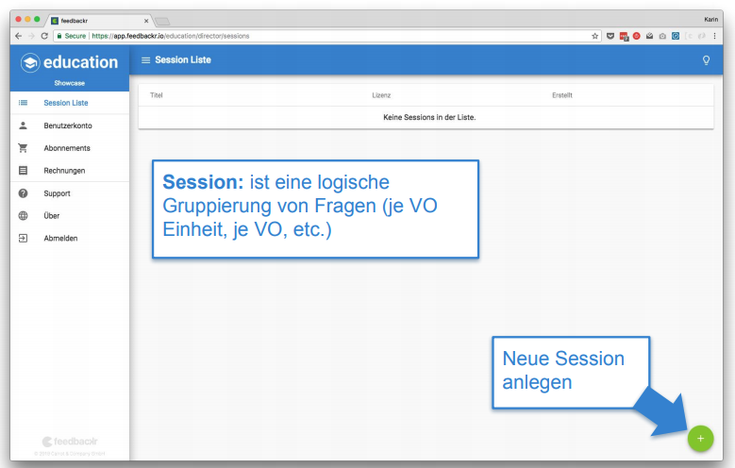

Wie lege ich eine Session an?
- Klicken Sie auf das Plus-Symbol rechts unten.
- Zwischen den unterschiedlichen Fragetypen können Sie nun einen auf Ihre Inhalte passenden auswählen. Zur Auswahl stehen: Single-Choice-, Multiple-Choice- und Freitextfrage.
- Markieren Sie die korrekten Antworten. Die korrekten Antworten werden bei den Studierenden nach dem Ende der Abstimmung angezeigt.
- Stellen Sie die Sichtbarkeit ein. Wenn sie aktiviert ist, sehen Studierende sofort die Antworten der anderen.
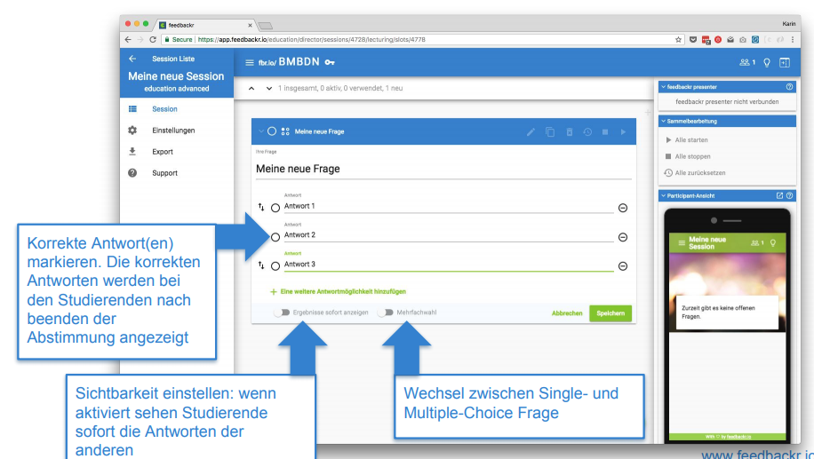
- Sobald Sie Ihre Session finalisiert haben, können Sie Ihren Studierenden den Session-Code nennen. Diese geben ihn dann in ihren (mobilen) Webbrowser ein. Die Studierenden geben dafür F B R Punkt I O in den Browser ein, dann den Beitrittscode und klicken dann auf Beitreten. Der Beitrittscode muss nicht in Großbuchstaben eingegeben werden.
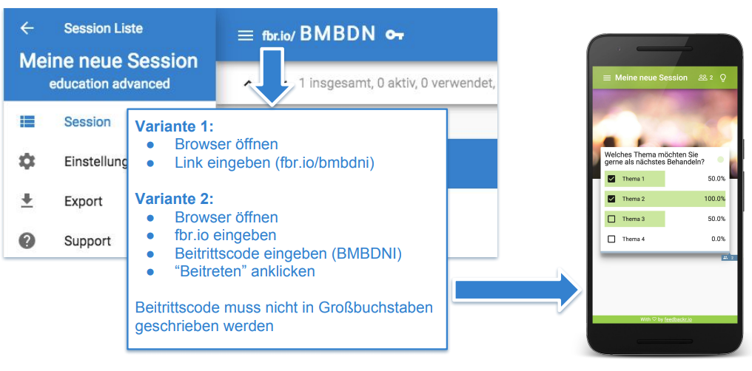
- Falls Sie die Ergebnisse exportiert benötigen, klicken Sie dafür auf Export am linken Bildschirmrand.

Feedbackr Presenter
Für alle, die Feedbackr in Kombination mit PowerPoint verwenden, könnte der Feedbackr Presenter interessant sein. Sie können damit von jedem Gerät aus einfach zwischen PowertPoint und den Feedbackr-Ergebnissen umschalten.
- Laden Sie den Feedbackr Presenter herunter.
- Installieren und öffnen Sie Feedbackr Presenter am Präsentationslaptop.
- Verbinden Sie sich über den Beitrittscode zur Session.
- Wählen Sie den Bilschirm aus, wo die Ergebnisse angezeigt werden.
- Um den Presenter zu steuern, loggen Sie sich auf einem zweiten Gerät ein, zum Beispiel auf einem Smartphone oder Tablet
- Öffnen Sie die Session.
- Steuern Sie die Ergebnisse.

Hilfe und weitere Anleitungen
Eine detaillierte Beschreibung der Nutzung von feedbackr education finden Sie in der Präsentation von Karin Pichler, welche Sie im Rahmen des Lehrstammtischs im Jahr 2018 gehalten hat. Alle Screenshots in diesem TELucation-Beitrag sind aus dieser Präsentation entnommen.
Hilfreiche Use Cases mit genauen Erklärungen zu Einstellungen und Einsatzgebieten finden Sie im Dokument Use Cases in der (Hochschul-)Lehre.
Das TELucation-Team hat für Sie eine kleine feedbackr-Umfrage zum Austesten des Tools vorbereitet. Wir freuen uns über Ihre Antworten!

Sticker zum Beitrag

